Интегративный подход в обучении на уроках музыки и МХК

Санькова С. А.
Учитель музыки и МХК
МОУ-СОШ № 13
г. Нерюнгри РС(Я)
Высшая категория

Внедрение в практику нашей школы интегрированного обучения связано с желанием педагогов эстетического цикла изменить свое отношение к организации учебного процесса. Эту работу мы начали в 1989 г.
При первоначальном знакомстве с концепцией интегрированного обучения у нас возник вопрос: «А что же здесь нового? Мы все это делали, когда осуществляли межпредметные связи». При более глубоком знакомстве мы выяснили, что этот вопрос скрывает концептуальное различие между традиционным подходом к образованию и концепцией интегрированного преподавания предметов эстетического цикла.
Различий достаточно много, и они существенны.
- Работа педагога или группы педагогов в режиме интеграции и взаимодействия предметов – это целенаправленная и систематическая работа, а не разовая или фрагментальная акция.
- В основе занятий стоит вектор развития ребенка (духовного, эмоционально - образного, творческого, жизненных представлений и пр.), который опирается на обучение и воспитание, но является доминантой.
- Формируется целостное представление о мире, работает фактор историзма, чувство единения с природой, понимание себя, своей роли в пространстве мира, чувство времени.
- Изменение направления обучения по вектору развития и формирования целостного художественного сознания меняет педагогическую природу образовательного процесса: подходы, цели, задачи, методы, методики, личность самого педагога.
- Интеграция в искусстве делает педагогику личностно-ориентированной.

Интеграция подразумевает не дополнение одного предмета (или одного искусства) другим, а активное взаимодействие педагогов в коллективе по поводу общих для конкретного возраста направлений развития детей. Это, вполне естественно, требует вычленение единой педагогической задачи обучения, применения единых понятий, условий, фактов, действий в подготовке учебных и дополнительных занятий.
Главное – общая цель.
Перед собой мы поставили следующие цели и задачи:
- Научить детей рассматривать, сопоставлять, анализировать одни и те же факты, явления в разных ситуациях, системах и направлениях, опираясь на динамику и логику рассуждений.
- Найти пути изменения некоторых разделов содержания и структуры учебных дисциплин для объединения их в общий блок занятий.
Наиболее полно проявляется интеграция предметов в том случае, когда между учебными программами установлено смысловое соответствие, когда существует центральная идея, объединяющая весь комплекс тем и проблем, рассматриваемых в рамках двух или нескольких предметов.
Наша работа началась с выделения внутренних мотивов, которые объединили бы и делали предметы: музыка, изобразительное искусство, художественный труд, более значимыми. Позже были подключены к этой работе НКЯ, МХК, литературное чтение в 1-4 классах по системе Л. В. Занкова.
Мы сверили программы, выделили те разделы, которые могли бы помочь в достижении планируемого уровня понимания учениками наших предметов. Изменили название тем, и они стали общими или сквозными для всех предметов. В этом случае каждый отдельный предмет приобрел большую широту, смысловую и информационную насыщенность.
За долгие годы работы мы пришли к выводу, что есть 3 подхода, составляющие интегративность обучения, на которые должна опираться вся педагогическая деятельность в области гуманитарно – художественного образования: экологический, региональный и полихудожественный.
Задачами интегрированного преподавания предметов эстетического цикла являются следующие:
- Выход за рамки одного искусства (одного предмета). Отказ о традиционных форм, методов работы с детьми. Привлечение разных видов творческой деятельности, информации их различных областей знаний, природного мира, истории, географии, естествознания и др.
- Связь с развитием культуры в широком смысле слова: мысль – наука – техника – градостроительство – духовные, культурные, нравственный традиции – искусство.
- Перенос педагогического акцента с изучения «памятников искусства» на творческое проявление самих детей, на детское творчество как реализацию культурной традиции, как освоение культуры через творчество.
- Обращение к региональной (близкой) художественной культуре, искусству и родному языку в тесной связи с мировым художественным процессом.
- Самовыражение в художественной форме.
Работая много лет в этом направлении и познав возможности и результаты интегрированного преподавания, нам уже не хочется работать по – другому.
Мы пришли к выводу, что в основе уроков должен лежать творческий акт. Творчество в искусстве основано на создании художественного образа.
Если целенаправленно и систематически работать в период всего обучения ребенка в школе в условиях интегрированного преподавания предметов музыки, МХК, художественного труда, то эта работа позволяет этой потребности в творчестве (мыслить, создавать, действовать) преобразоваться в неотъемлемое качество его личности и формировать представление о мире как целостной и гармоничной структуре.
На уроках искусства учащийся выступает в разных качествах: творца (создателя художественного продукта), потребителя искусства. У них развиваются познавательные способности и каналы восприятия, усваивается материал по предмету и расширяется кругозор, осваиваются изобразительные навыки.
Отсутствие видимых перегрузок на предметах эстетического цикла и активное желание учащихся заниматься мы объясняем тем, что учебный процесс на уроках искусства строится на интересе. Ребенку должно быть интересно на уроке! А если ребенку интересно, он может без устали заниматься заинтересовавшим его делом, не замечая времени. Следовательно, интерес в образовательном процессе срабатывает на здоровьесберегающий фактор педагогической технологии.
Интегрируя такой предмет, как музыка, с разными видами искусства или школьной наукой, нельзя забывать, что предметные цепочки должны заканчиваться объектом – субъектом, для которого все это и делается, т. е каждая интеграция должна выглядеть примерно так:
Музыка + живопись + Я (ученик) = мое новое представление о предмете или продукт моей деятельности;
Музыка + живопись + литература + Я (ученик) + мое новое представление о предмете или продукт моей деятельности.
Интеграция – это гармония целостного. Интеграция образовательных предметов возможна в том случае, когда этого требует логика учебного материала и свободная воля педагога. Нельзя насильно интегрировать учебные дисциплины, если к этому нет логических предпосылок в учебном материале. У предметов эстетического цикла эта возможность есть, и мы ее используем в своей работе.
Примером может служить поурочное планирование уроков МХК, музыки, окружающего мира, художественного труда в 4 классе по системе Л. В. Занкова. Это был союз педагогов: Васильевой Г. М. Найденовой В. А. Саньковой С. А. В данном случае на основе взаимодействия этих предметов было построено пять уроков. Далее программный материал учебных предметов имел свою логику развития, не зависящую от предмета окружающий мир.
Результатом содружества трех предметов: литературное чтение, музыка, МХК стало электронное пособие по литературному чтению для 1-3 классов по системе развивающего обучения Л. В. Занкова.
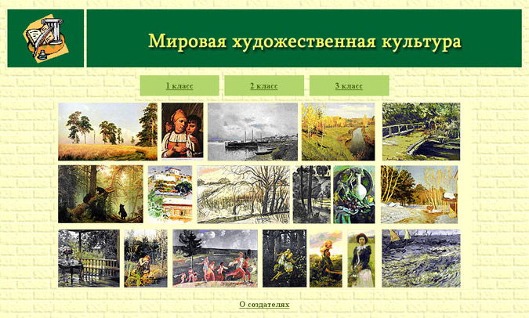

Такие уроки позволяют накапливать творческий потенциал ребенка. После серии подобных уроков на итоговом занятии происходит своеобразный коллективный творческий всплеск и педагог вместе с детьми творчески проживает эмоциональный подъем, свойственный художественно-образным задачам, которые вместили в себя все рассматриваемые произведения искусства.
Смысл интегративности обучения – насыщение занятий искусством, развитие эмоционально – эстетической сферы детей, активизация детского творчества в реальном живом процессе порождения искусства (картин, музыки, театрального действии, танца, художественной среды школы).
Исходя из опыта работы в этом направлении мы пришла к выводу, что необходимо:
- повышать свою квалификацию или полностью переучиваться;
- быстро оценивать ситуацию и свои возможности;
- самостоятельно учиться;
- принимать решения и нести за них ответственность;
- адаптироваться к меняющимся условиям жизни и труда;
- нарабатывать новые способы деятельности или трансформировать прежние с целью их оптимизации.

